المملكة العربية السعودية | اختبار الفترة الثانية في مادة الرياضيات  للصف الثالث الابتدائي للفصل الدراسي الثاني  للعام الدراسي ١٤٤٧ هـ / ٢٠٢٦ م | 
وزارة التعليم
إدارة التعليم بالمنطقة .........
ابتدائية ..................
٢٠
اسم الطالب
الصف

السؤال الأول اختر الإجابة الصحيحة من بين الإجابات المعطاة في كل مما يلي :- ( درجة واحدة لكل فقرة )
١ | أفضل تقدير لطول ملعقة الطعام
أ | ١٣ سم | ب | ١٣ م
جـ | ١٣ ملم | د | ١٣ كلم
٢ | 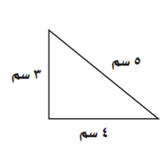  محيط المثلث المجاور = ................. سم
أ | ١٠ سم | ب | ١١ سم
جـ | ١٢ سم | د | ١٤ سم
٣ | 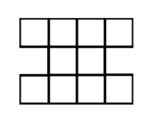  مساحة الشكل المجاور = ............... وحدات مربعة
أ | ١٠ وحدات مربعة | ب | ١٢ وحدة مربعة
جـ | ١٥ وحدة مربعة | د | ١٦ وحدة مربعة
٤ | 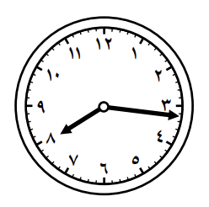  الزمن الذي تشير إليه الساعة المجاورة هو .................
أ | ٨:١٧ | ب | ٨:٣٧
جـ | ٩:١٧ | د | ٩:٢٧

٥ | 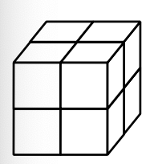  حجم المجسم المجاور = ................. وحدات مكعبة
أ | ٤ | ب | ٦
جـ | ٨ | د | ١٠
٦ | المجسم الذي يمكن تكوينه من ٤ مثلثات ومربع يسمى ...........
أ | المكعب | ب | الكرة
جـ | المخروط | د | الهرم الرباعي
٧ | يتكرر في نمط مربع ودائرتان فما هو الشكل الخامس عشر في النمط ؟
أ | مستطيل | ب | شبه منحرف
جـ | مربع | د | دائرة
٨ | المضلع الذي عدد أضلاعه أقل من المضلع الرباعي هو ..................
أ | المربع | أ | السداسي
جـ | الخماسي | جـ | المثلث
٩ | طريقة جمع البيانات عند طرح سؤال أو مجموعة أسئلة تسمى
أ | التمثيل بالأعمدة | ب | لوحة الإشارات
جـ | التمثيل بالرموز | د | المسح
١٠ | 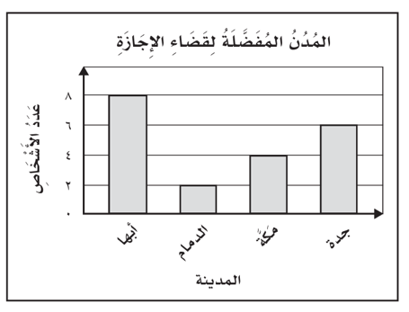  باستعمال التمثيل بالأعمدة المجاور ما هي المدينة الأكثر تفضيلًا ؟
أ | جدة | ب | مكة
جـ | الدمام | د | أبها

السؤال الثاني ١ - استخدم التمثيل بالرموز أدناه للإجابة عن الأسئلة المطلوبة :- ( لكل فقرة درجة)
- في أي أسبوع كان عدد الطيور التي شوهدت أكبر ما يمكن ؟  .......................................................  - ما عدد الطيور التي شوهدت خلال الأسابيع الأربعة ؟  ....................................................... |  | 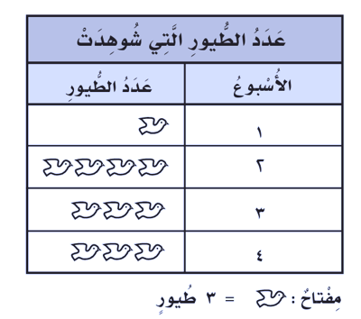
٢ – يركض أحمد لمدة ساعة يوميًا ثم يستريح لمدة ساعة وأخيرًا يذاكر لمدة ساعتين فإذا أنهى أحمد المذاكرة الساعة السابعة مساءً ففي أي ساعة بدأ المذاكرة ؟
..................................................................................................................
السؤال الثالث ضع علامة ( صح ) أمام العبارة الصحيحة وعلامة ( خطأ) أمام العبارة غير الصحيحة
( لكل فقرة درجة)
١ | 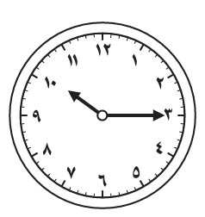  الزمن الذي تشير إليه ساعة العقارب المجاورة هو ١٠:٠٣
٢ | التقدير الأنسب لسعة زجاجة الدواء يكون باستخدام وحدة الملليلتر
٣ | 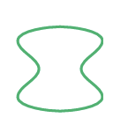  الشكل المجاور له محورا تماثل
٤ | البيانات التي نحصل عليها من عملية جمع البيانات يمكن تمثيلها بلوحة إشارات
السؤال الرابع أجب عن الأسئلة التالية ( لكل فقرة نصف درجة)
١ | اسم المجسم ..................  عدد الرؤوس ...............  عدد الأحرف ..................  عدد الأوجه .................. |  | 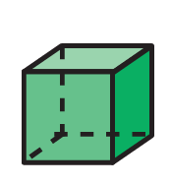
٢ | اسم المضلع ..................  عدد الأضلاع ................. |  | 
مع أطيب الأمنيات بالنجاح والتوفيق
نموذج الإجابة

المملكة العربية السعودية | اختبار الفترة الثانية في مادة الرياضيات  للصف الثالث الابتدائي للفصل الدراسي الثاني  للعام الدراسي ١٤٤٧ هـ / ٢٠٢٦ م
وزارة التعليم
إدارة التعليم بالمنطقة .........
ابتدائية ..................
٢٠
اسم الطالب
الصف

السؤال الأول اختر الإجابة الصحيحة من بين الإجابات المعطاة في كل مما يلي :- ( درجة واحدة لكل فقرة )
١ | أفضل تقدير لطول ملعقة الطعام
أ | ١٣ سم | ب | ١٣ م
جـ | ١٣ ملم | د | ١٣ كلم
٢ | محيط المثلث المجاور = ................. سم
أ | ١٠ سم | ب | ١١ سم
جـ | ١٢ سم | د | ١٤ سم
٣ | مساحة الشكل المجاور = ............... وحدات مربعة
أ | ١٠ وحدات مربعة | ب | ١٢ وحدة مربعة
جـ | ١٥ وحدة مربعة | د | ١٦ وحدة مربعة
٤ | الزمن الذي تشير إليه الساعة المجاورة هو .................
أ | ٨:١٧ | ب | ٨:٣٧
جـ | ٩:١٧ | د | ٩:٢٧

٥ | حجم المجسم المجاور = ................. وحدات مكعبة
أ | ٤ | ب | ٦
جـ | ٨ | د | ١٠
٦ | المجسم الذي يمكن تكوينه من ٤ مثلثات ومربع يسمى ...........
أ | المكعب | ب | الكرة
جـ | المخروط | د | الهرم الرباعي
٧ | يتكرر في نمط مربع ودائرتان فما هو الشكل الخامس عشر في النمط ؟
أ | مستطيل | ب | شبه منحرف
جـ | مربع | د | دائرة
٨ | المضلع الذي عدد أضلاعه أقل من المضلع الرباعي هو ..................
أ | المربع | أ | السداسي
جـ | الخماسي | جـ | المثلث
٩ | طريقة جمع البيانات عند طرح سؤال أو مجموعة أسئلة تسمى
أ | التمثيل بالأعمدة | ب | لوحة الإشارات
جـ | التمثيل بالرموز | د | المسح
١٠ | باستعمال التمثيل بالأعمدة المجاور ما هي المدينة الأكثر تفضيلًا ؟
أ | جدة | ب | مكة
جـ | الدمام | د | أبها

السؤال الثاني ١ - استخدم التمثيل بالرموز أدناه للإجابة عن الأسئلة المطلوبة :- ( لكل فقرة درجة)
- في أي أسبوع كان عدد الطيور التي شوهدت أكبر ما يمكن ؟
الأسبوع الثاني
- ما عدد الطيور التي شوهدت خلال الأسابيع الأربعة ؟
٣٣ طائر
٢ – يركض أحمد لمدة ساعة يوميًا ثم يستريح لمدة ساعة وأخيرًا يذاكر لمدة ساعتين فإذا أنهى أحمد المذاكرة الساعة السابعة مساءً ففي أي ساعة بدأ المذاكرة ؟
الساعة الثالثة مساءً
السؤال الثالث ضع علامة ( صح ) أمام العبارة الصحيحة وعلامة ( خطأ) أمام العبارة غير الصحيحة
( لكل فقرة درجة)
١ | الزمن الذي تشير إليه ساعة العقارب المجاورة هو ١٠:٠٣ |  |  | خطأ
٢ | التقدير الأنسب لسعة زجاجة الدواء يكون باستخدام وحدة الملليلتر |  |  | صح
٣ | الشكل المجاور له محورا تماثل |  |  | صح
٤ | البيانات التي نحصل عليها من عملية جمع البيانات يمكن تمثيلها بلوحة إشارات |  |  | صح
السؤال الرابع أجب عن الأسئلة التالية ( لكل فقرة نصف درجة)
١ | اسم المجسم المكعب  عدد الرؤوس ٨  عدد الأحرف ١٢  عدد الأوجه ٦
٢ | اسم المضلع خماسي  عدد الأضلاع ٥
مع أطيب الأمنيات بالنجاح والتوفيق

